MOTION
Till kommunalfullmäktige
Bygg billigare, fortare och fler bostäder
Bakgrund
Södertäljes befolkning ökar stadigt, bara under 2015 blev vi 967 fler personer i vår stad.
Med nya projekt som Södertälje Science park i samarbete med KTH, Scania och AstraZeneca så förväntas fler anställningar och studenter även utifrån som kommer behöva bostad.
Lägg därtill jätte projektet Stockholm Syd Almnäs som kommer att locka till sig många företag och fler anställningar, även där många utifrån. I Södertälje råder det redan bostadsbrist, enkel matematik ger ett resultat om att det kommer att bli än värre brist på bostäder de kommande åren. Det är inte bra när stadens företag och skolor inte kan erbjuda varken anställda eller studenter bostad, det sätter käppar i hjulen för verksamheterna. Vart skall alla dessa nya Södertäljebor bo är det tänkt? När vi inte ens har bostäder till nuvarande befolkning så det räcker.
Även om det nu byggs en del bostäder så är det långt ifrån tillräckligt för att täcka nuvarande och kommande behov. Tyvärr ser vi även att den nyproduktion som görs främst riktar sig till kapitalstarka personer. Exempelvis bygget i centrum av Grand central, där den billigaste bostaden ligger på ca 3.2 miljoner, eller hyreslägenheterna i kvarteret lampan vid Tom Tit, där hyran på en liten 2a ligger på runt 8000kr per månad.
Orsaken till dyra hyror i nybyggda bostäder ligger såklart i att de stora bolagen har en dyrare produktionskostnad med en större organisation och krav från aktieägare som vill ha hög vinst. Det drar lätt iväg till 40 - 50.000kr per kvm i produktionskostnader som oftast.
Pengar som sedan måste återbetalas av hyresgästerna i form av höga hyror.

Motivering
Motiveringen är ju självklar, vi har massor av Södertäljebor i alla åldrar som söker bostad - studenter, unga som vill flytta till sin 1a bostad, äldre som vill flytta till något mindre och billigare, företag som söker personalbostäder. Det är dags att tänka utanför betongboxen, våga sig på nya innovativa lösningar för nuvarande och kommande behov. Framförallt då den nu presenterade lösningen är både billigare, snabbare och genererar bostäder till befolkningen med lägre hyror. Detta är en så kallad – ”vinn vinn situation” för alla.
Faktum är att det är en ren vinst för vår stad, då det inte bara blir billigare för kommunen att få fler bostäder, dessa bostäder ligger dessutom inom ramen för att få det statliga investeringsstödet på 5300kr/kvm för nybyggnation. Vilket om man läser bifogad bilaga ger en kostnad på ca 13.000kr/kvm för miljövänliga och praktiska nybyggda bostäder.
Det är ca en 1/3 del av nuvarande produktionskostnad. Vilket innebär att det är fullt möjligt att med god ekonomi hyra ut bostäder till betydligt lägre hyreskostnad än nuvarande nyproduktioner i vår stad kan erbjuda, utan att för den delen behöva tumma på standarden. Låt Södertälje bli ett föredöme för kreativitet och nytänkande, fler kommer att följa vårt exempel om vi visar vägen, vilket betyder att vi bidrar till att lindra bostadskrisen nationellt.
Se bilaga: 6 sidor om föreslaget byggprojekt samt räkneexempel.
Bedömning
Södertälje kommun äger mycket byggbar mark, ett exempel är de ca 600 000 kvm ute i Almnäs som inte ligger långt från stadskärnan och kommer att få bättre kommunikationer i och med byggnationen av Stockholm Syd Almnäs, det är endast ett exempel på område där man skulle kunna sätta igång med detta projekt. Vi anser att det ligger i kommunens egenintresse att få till fler bostäder för att tillgodose nya studenter och företagarnas kommande behov, likväl som den nuvarande befolkningens.
Dessutom till bra ekonomiska förutsättningar för alla. Vi ser inga verken praktiska eller ekonomiska hinder för att så snart som möjligt sätta igång med detta projekt.
Kommunfullmäktige
Fullmäktige ska bevilja motionen till kommunstyrelsen för vidare delegering till stadsbyggnadskontoret, där skall man omedelbart börja utreda förutsättningarna och möjligheterna i detta projekt med en planerad byggstart senast våren 2017.
Södertälje den 11 mars 2016
Sign:______________________
Joakim Granberg (RP)

Bilaga till motionen: Bygg billigare, fortare och fler bostäder
Efter att ha varit i kontakt med ett flertal leverantörer har vi här tagit fram en som vi tycker är bäst just nu. Men givetvis finns flera alternativ.
Exempel på billiga, miljövänliga och hållbara hus/lägenheter med upp till 100 års livslängd.

Snabbare - 1/3 del av genomsnittsproduktionstiden
Tack vare prefabriceringen av lägenheterna i fabrik, det sinnrika och pedagogiska monteringssystemet och vårt logistikprogram kan ett 100-lägenhetsprojekt uppföras på två till tre månader. Byggsystemet innehåller färdiga enheter.
Lägre kostnad – Halva kostnaden mot genomsnittspriser för nybyggnation.
Den hyper-industriella tillverkningen av lägenheterna gör att produktionskostnaden mer än halveras jämfört med traditionellt platsbyggda hus.
Energi – 50 % av boverkets rekommenderade förbrukning

Enklare förtätning
Variationen i utformningen möjliggör bättre anpassning till tomtens och stadsrummens särskilda förutsättningar. Kvartershörn kan skapas, punkthus och andra ”infill”- lösningar möjliggörs på ett bra sätt. Ett attraktivt val vid förtätning av stadsbilden.
Byggsystem
Byggkommissionens stora utredning om byggsektorn fick stor uppmärksamhet eftersom den bland annat fastslog att ”… bristande omvandlingstryck, förändringsobenägenhet, revirtänkande, oförmåga att ta till sig ny kunskap bidrar i förlängningen till kvalitetsbrister och priser som är högre än de borde vara”.
Genom att utveckla ett nytt byggsystem helt från grunden har vi sluppit gå i gamla fotspår och låsta värdekedjor. Målet har varit att ta fram en metod som kan hjälpa branschen att både bygga snabbare, billigare och bättre. Genom att istället utgå ifrån hur man bygger flygplan och andra högteknologiska produkter, har vi kunnat skapa en teknik och process som är effektivare i varje led.
Det har vi gjort genom att bland annat göra följande:
- Samma grundprodukt/konstruktion uppförs överallt, men kan gestaltas på olika sätt.
- Helt färdig lägenhet monteras med standardmoduler på bara ett par timmar. Inklusive fasad och installationer.
- En helt igenom tät konstruktion utan organiska material.
- Innovativa lösningar inom förankring, fasadbeklädnad, tak, isolering, värmeåtervinning mm.
- Extremt snabb och effektiv uppförande fas genom sinnrik och säker montering.
- En enhetlig process för planering, projektering och uppförande som stöds av dynamiska IT -baserade verktyg.
- BIM-stöd ingår i varje projekt för bättre förvaltning.
Frågor & svar
F: Vad ingår i en lägenhetsmodul?
S: Varje lägenhetsmodul levereras helt färdig. Det innebär golv inlagt, dörrar, köksinredning, spis, övriga installationer, badrumsinredning, kakel och klinkers, etc. Ett fullt färdigt hem som det går att flytta in i direkt.
F: Vem monterar modulerna och hur lång tid tar det?
S: Modulerna kan monteras av vårt monteringsteam. Systemet kan också uppföras av en entreprenör som följer vår tydliga monteringsprocess. Varje lägenhet tar cirka 3 timmar att montera från att den kommer till plats till att den är inflyttningsklar. Inklusive alla installationer och kvalitetskontroller.
F: Vilka installationer sker på plats?
S: På plats sker inkoppling av el, tele och data till lägenhet och maskinrum. Montering av för-installerade ventilationsdelar till ett centralt system för från och tilluft (FTX) samt Europeiska vitvaror installeras på plats. Garantier etc för installationer enligt AMA Köp 08.
F: Följer det svenska standards och regelkrav? S: Ja, alla svenska standards och regelkrav följs.
F: Hur arbetar vi förebyggande med kvalitetssäkring
S: Hela systemet är uppbyggt i en BIM-modell vilket gör att vår kvalitetskontroll går enkelt att genomföra samt att det blir enkelt att granska ingående komponenter och lösningar.
F: Vad kostar modulerna och helheten?
S: I ett standardutförande kostar lägenhetsmodulerna cirka 10 000 sek/kvm. Men sen tillkommer markkostnad, markarbete och moms. Trapphusmoduler, servicemoduler, förrådsmoduler och garage/cykelrumsmoduler är billigare per kvm. En detaljerad offert lämnas mot upphandlingsunderlag. Vår ambition är att alltid hamna under 18 000 kr/kvm färdig produkt. Det gör att vi halverar kostnaden jämfört med en platsbyggd standardprodukt.
F: Möter bostäderna kraven för att få det nya statliga investeringsstödet?
S: Ja, regeringens investeringsbidrag till hyresrätter om 5 300 kr/kvm i Stockholmsregionen och 4 200 kr/kvm i Göteborg & Malmö är så gott som anpassat till byggsystemet. Stödet är villkorat med flera krav:
- Storlekar – mindre lägenheter får mest stöd. Vårt system innehåller primärt mindre lägenheter. Med möjligheten att lägga till större.
- Energianvändning – om huset förbrukar mindre än 45 kWh/kvm ger staten 1,75 gånger stödbeloppet. Våra standardprodukter förbrukar 44 kWh/kvm, och energivärdet blir ännu bättre med bergvärme.
- Hyresnivåer – lägre än 1 450 kr i normhyra för Stockholmsregionen och 1 350 kr för Göteborg och Malmö. Vi hamnar under 1 300 kr i normhyra med ”normala” markförutsättningar och ett snitt på Stockholm stads tomträttsavgäld
- Blandade lägenhetsstorlekar, minst en lägenhet större än 3:a. våra stora 3:or, XL, kan göras om till en 4:a med hjälp av en tillvalsvägg.
Tillsammans kan vi skapa och få små lägenheter till marknaden för under 3000 kr/månad i hyra.
Räkneexempel:
Innan räknenissarna kommenterar… Detta är givetvis endast ett enkelt räkneexempel och förutsättningarna förändras beroende på hur finansieringen/kostnaden i slutändan ser ut, men jag vill ändå på ett enkelt sätt demonstrera att vi faktiskt själva i kommunen kan köpa in tjänsten till att bygga egna bostäder med lönsamhet, även om hyrorna är lägre än normalt för marknaden av nyproduktion av bostäder.
Dessutom kan olika hyresnivåer gälla beroende på vem som hyr dessa, dyrare för de företag som önskar hyra personalbostäder då det ändå kommer att vara mycket billigt för dem jämfört med hotellboende eller 2a hands hyrning. Lägger man in denna extra förväntade intäkten i denna kalkyl nedan så kommer affären bli än mer lönsam för Södertälje.
1000 bostäder fördelat på:
400st 1or/27kvm = 10800kvm, 400st 2or/42kvm = 16800kvm, 200st 3or/81kvm= 16200kvm
En total bostadsyta på: 43 800 kvm á 13000 kr kvm = Kostnad ca 570 Miljoner, även om man lägger till 80 miljoner för markarbeten och annat så hamnar totalkostnaden på ca 650 miljoner för 1000 nya bostäder.
Projektet är lönsamt även om det är helt lånefinansierat.
Med en hyresintäkt på 90 kr kvm ger hyrespriserna:
1a – 2430kr/mån, 2a – 3780kr/mån, 3a – 7290kr/mån för nyproduktion.
Det ger totalt en hyresintäkt på 47 304 000 kr per år.
Vid full lånefinansiering och vi räknar med ett lån på 650 miljoner på 25år till 3,25 % ränta ger:
Kostnad: 3 151 293 kr/månad vid en återbetalning på 25 år.
(Betald ränta: 295 388 014 kr) Månadsbetalningar inkluderar amortering och ränta.
Ingen hänsyn tas till eventuella ränteavdrag.
Årskostnad för lån blir 37 815 516 kr, intäkt vid fullbeläggning är: 47 304 000 kr per år.
Det ger ett överskott på 9 488 484 kr som finns för underhåll och även vinstutdelning till ägaren:
Det kommunala bostadsbolaget.
Efter lånet är betalt så fortsätter hyresintäkter att ticka in under många årtionden framöver.
Med detta upplägg så kan Södertäljekommun fortsätta bygga på egen mark och med eget ägande av bostäderna tills bostadsbehovet är mättat och dessutom i förlängningen tjäna pengar löpande på sina egen ägda bostäder.

1a 27kvm
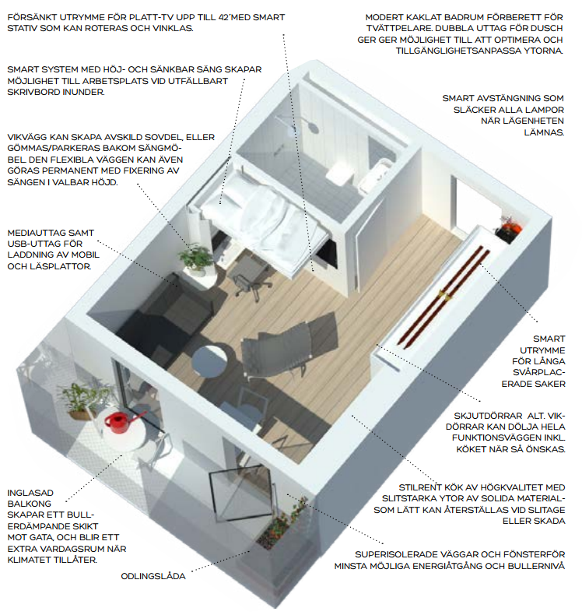

2a – 40 kvm
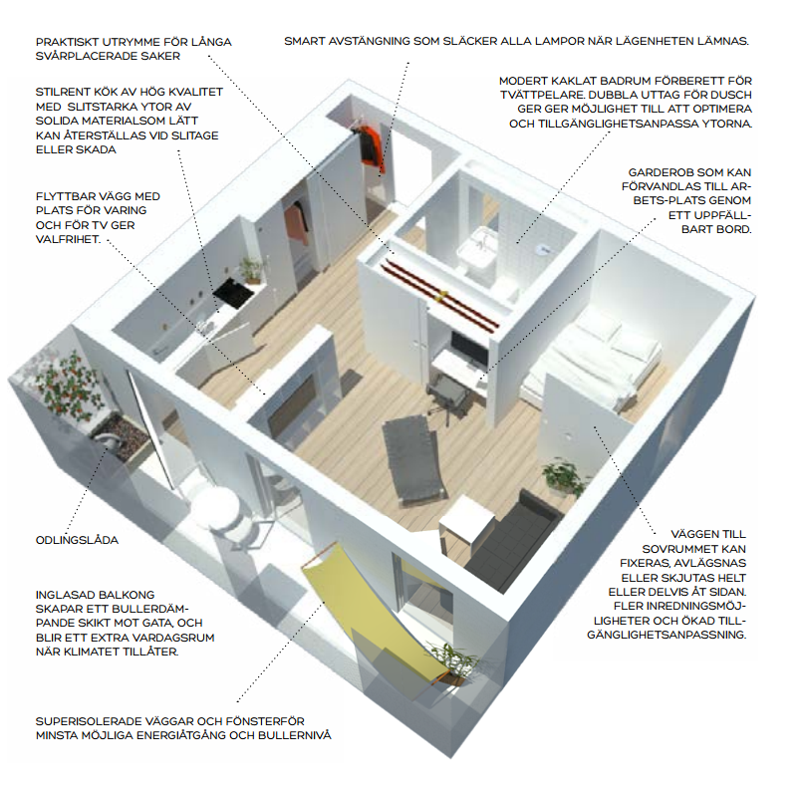

3a 81kvm
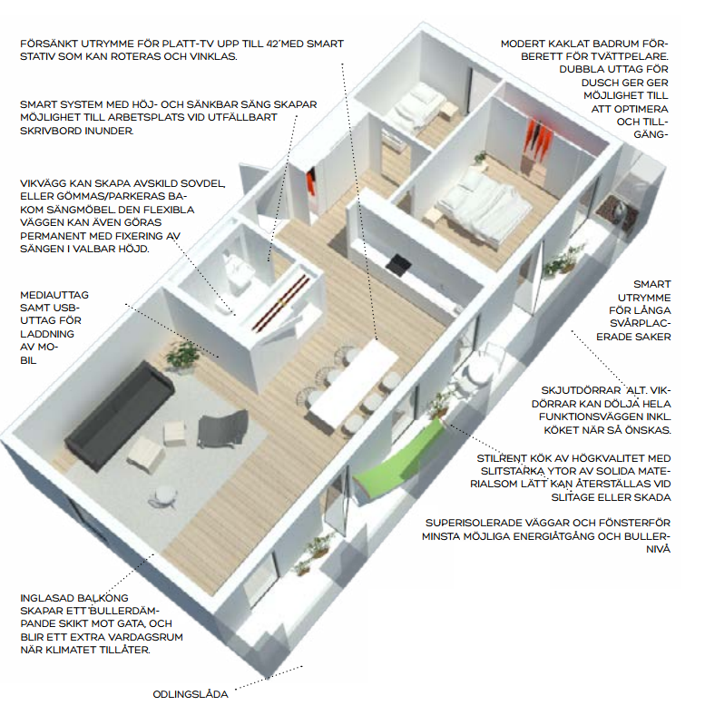

Alternativa storlekar

